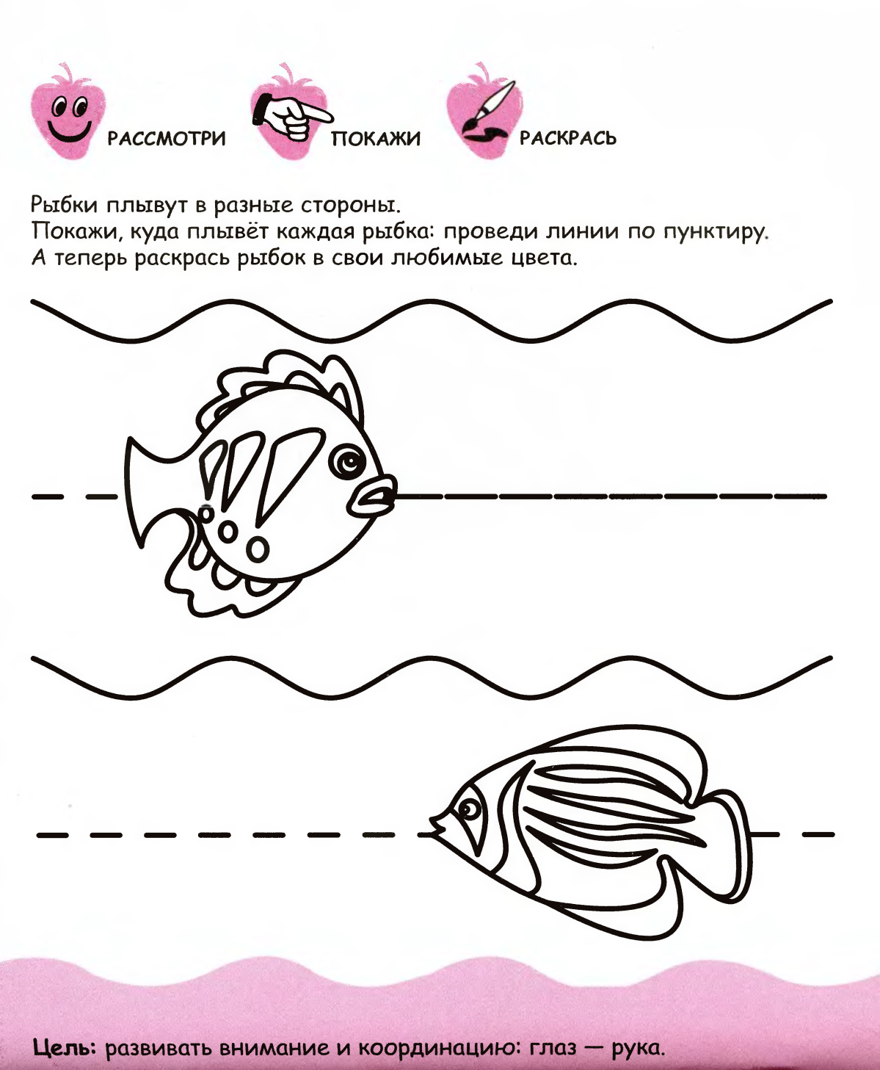
Развитие зрительного внимания, памяти, зрительно-моторной координации

Закрепление понятий величины:
Какая рыбка из какого аквариума выплыла

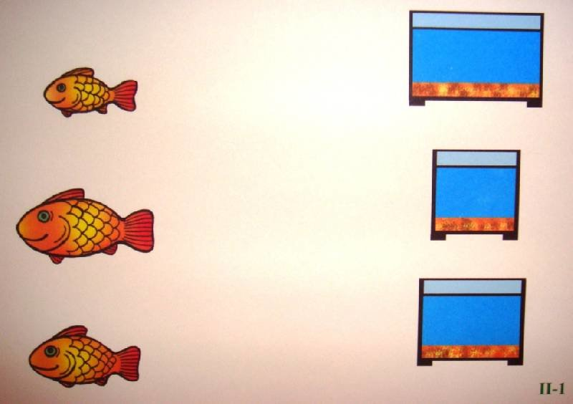

Дорисуй чешую рыбке
Развитие мелкой моторики руки

